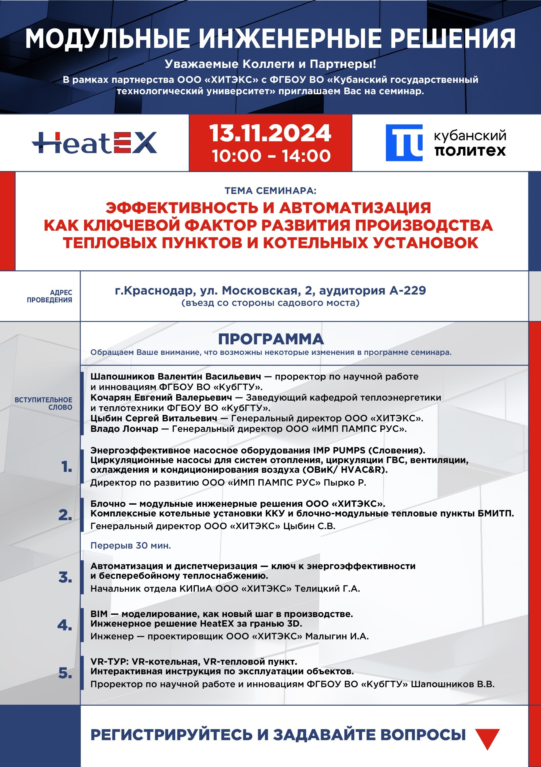



**Просьба для регистрации на Семинар**

**в** ОБЯЗАТЕЛЬНОМ ПОРЯДКЕ ЗАПОЛНИТЬ ЗАЯВКУ

**на допуск на территорию КубГТУ**

**и отправить на электронную почту:**

[dir@ruheatex.ru](mailto:dir@ruheatex.ru)

**Контактное лицо: Кривопалова Наталья**

тел. 8 918 120 60 25

**З А Я В К А**

на допуск на территорию Университета участников мероприятия

|  |  |  |  |  |  |
| --- | --- | --- | --- | --- | --- |
| Наименование мероприятия: | | Семинар «Эффективность и автоматизация как ключевой фактор развития производства тепловых пунктов и котельных установок» | | | |
| Приказ ректора | |  | | | |
| Место проведения мероприятия: | | Корп. А, ул. Московская, 2 | | | |
| Начало мероприятия: | | 13 ноября 2024 | | Окончание мероприятия: | 13 ноября 2024 |
| Список приглашенных участников (Фамилия, имя, отчество): | | | |  |  |
|  | | | | | |
|  | | | | | |
|  | | | | | |
|  | | | | | |
|  | | | | | |
| Список транспортных средств: | | | | | |
| Марка: |  | | Регистрационный знак: |  | |
|  |  | |  |  | |
|  |  | |  |  | |
|  |  | |  |  | |
|  |  | |  |  | |

ДО СКОРЫХ ВСТРЕЧ!

**С Уважением,**

**ООО «ХИТЭКС» HeatEX**

**г. Краснодар, ул. Соколова 80/2**

8 (861) 205-04-42 (43)

+7 918 120 60 25

[**dir@ruheatex.ru**](mailto:dir@ruheatex.ru)

[**www.ruheatex.ru**](http://www.ruheatex.ru)